Муниципальное бюджетное дошкольное образовательное учреждение «Детский сад комбинированного вида № 47»

«Должны мы правила движенья всегда и всюду соблюдать»

Игра – викторина в старшей-подготовительной группе детского сада по правилам дорожного движения
(с использованием мобильного городка)

составила воспитатель ВКК Лидовских Н.А.

Цель: продолжать формировать представление о правилах дорожного движения
Задачи:
- закрепить знания о правилах дорожного движения дорожных знаках в игровой форме;
- закреплять умение применять полученные знания в играх и повседневной жизни;
- способствовать развитию осторожности, осмотрительности на дорогах;
- воспитывать внимание на дорогах, сосредоточенность, наблюдательность, и безопасное поведение на улицах.
Материал: дорожные знаки, разрезанные картинки светофора, светофор, картинки видов транспорта.
Предварительная работа. Чтение художественной литературы по теме: Н. Носов «Автомобиль», Б. Житков «Светофор», В. Клименко «Зайка велосипедист», заучивание стихотворений, беседы по теме, отгадывание загадок, экскурсии к дороге.
Ход викторины
Звучит «Песенка о светофоре»( слова Н. Шифриной, музыка Н. Петровой),

Воспитатель: - Здравствуйте, ребята!
По городу, по улице
Не ходят просто так.
Когда не знаешь правила,
Легко попасть впросак.
Все время будь внимательным
И помни наперед:
Свои имеют правила
Шофер и пешеход
- Сегодня мы с вами проведем игру-викторину «Должны мы правила движенья всегда и всюду соблюдать», в которой примет участие две команды: «Почемучки » и «Знайки»
- Как и в любой викторине у нас есть правила: необходимо внимательно слушать задание или вопрос, затем, вместе с командой обсудить возможные варианты ответов и дать ответ, за каждый верный ответ команда получает- один жетон ( балл), побеждает та команда, которая наберет больше жетонов (баллов).
Желаю всем команда удачи! И так мы - начинаем .
1. Первый конкурс « Вопрос – ответ»
Внимание - правило, каждой команде по очереди будет задаваться вопрос, при правильном ответе команда получает жетон
* Где ездят машины? (По дороге)
* Где должны ходить люди (пешеходы)? ( по тротуару)
* Где разрешается переходить дорогу, улицу? ( по пешеходному переходу, по светофору)
* Как определить, где находиться пешеходные переход? ( на дороге изображены полоски, «зебра» , висит знак пешеходный переход)
* Как нужно переходить дорогу? (спокойно, держа взрослого за руку)
2. Конкурс « Загадки» Внимание - правило, каждой команде по очереди будет загадываться загадка , при правильном ответе команда получает жетон. Если вы дадите верный ответ на экране появится картинка с верным ответом.
* Пешеходам объясняет,
Как дорогу перейти.
Он сигналы зажигает,
Помогая нам в пути. (Светофор)
* У него сигналов три.
Ты сигналы назови. (Красный, желтый, зеленый)
* Что за лошадь, вся в полоску,
На дороге загорает
Люди едут и идут,
А она – не убегает. (пешеходный переход)
* Пьёт бензин, как молоко,
Может бегать далеко,
Возит грузы и людей.
Будь внимателен при ней.(Машина)
* Тут машина не пойдет.
Главный здесь – пешеход.
Что друг другу не мешать,
Нужно справа путь держать. (Тротуар)...
* Наш автобус ехал-ехал,
И к площадочке подъехал.
А на ней народ скучает,
Молча транспорт ожидает. (Остановка)..
.
3.« Конкурс капитанов» Участвуют только капитаны команд. Задание : кто быстрее и правильно соберет светофор, разрезанный на части. Жетон получит та команда, чей капитан быстрее и правильно справится с заданием.
4. Игра « Светофор»
Он стоит на перекрестке
Полосатый, как в матроске.
Удивились дети разом:
-Для чего ему три глаза?
Красный – стоп всему движенью.
Желтый – наше уваженье.
А зеленый загорится,
Можешь дальше в путь пуститься.
Он зовется с давних пор
Очень просто – светофор.
С. Мельников
Правило игры. Я буду поднимает вверх сигнал светофора, на каждый сигнал , вы выполняете действия, если зеленый сигнал – маршируете на месте, изображая ходьбу
Желтый – хлопаете в ладоши
Красный-все должны «замереть на месте»
(с каждым разом , быстрее меняет сигналы светофора. Дети должны правильно выполнить действия)
5. Конкурс «Дорожные знаки»
Ребята , на улицах нашего города очень много разных знаков. Вы знаете, они лучшие друзья водителей и пешеходов. Каждый знак имеет название и свое значение. А вы знаете знаки дорожного движение. Конкурс «Дорожные знаки».
Внимание - правило, каждой команде по очереди , на экране будет показан знак дорожного движения , команда должна дать ответ, как называется дорожный знак и что он обозначает. При правильном ответе команда получает жетон.
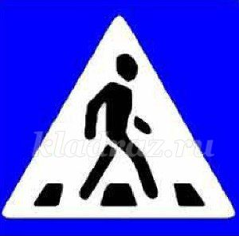
«Пешеходный переход». Он указывает на место наземного перехода проезжей части улицы. Устанавливается такой знак возле специальной разметки для пешеходов - «зебры».
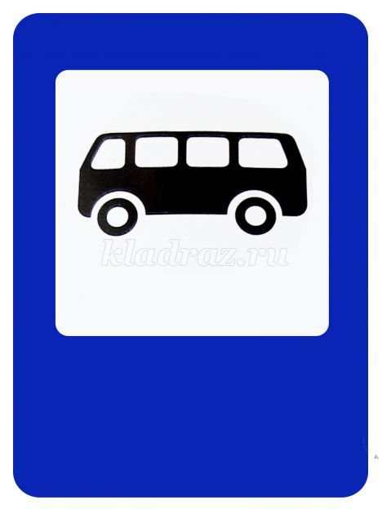
«Место остановки автобуса» - он информирует и указывает нам на то, что в этом месте останавливается автобус.
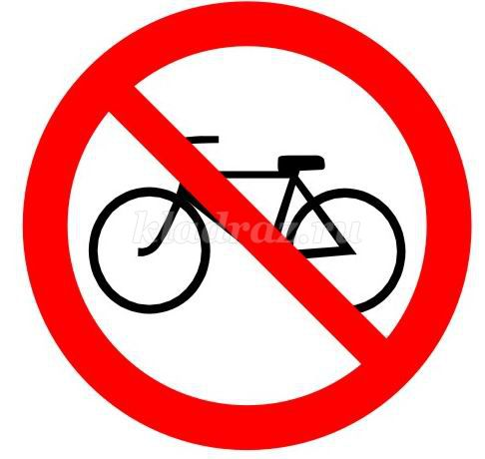
«Движение на велосипедах запрещено» - этот знак запрещает движение на велосипедах и мопедах.
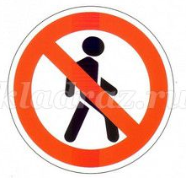
«Движение пешеходов запрещено» - этот знак запрещает передвижение пешеходов. Устанавливается он в местах, где двигаться пешком может быть опасно.
6. Конкурс «Разложи транспорт по видам»
Правило :командам предложены картинки с изображением транспорта, необходимо разложить их на 3 группы в соответствие с видом транспорта, жетон получает команда за правильно выполненное задание
самолет, вертолёт, ракета, – воздушный вид транспорта
машина, велик, Автобус – наземный вид транспорта
лодка, корабль, теплоход – водный вид транспорта
7. Игра « Разрешается или запрещается»
Пока наши команды выполняют задание мы с вами по играем в игру «Разрешается или запрещается» . Я буду читать вам читать предложение, а вы должны его продолжить словами :разрешается или запрещается
-Идти толпой по тротуару…(запрещается)
- Перебегать улицу на красный свет… (запрещается)
- Уступать место в общественном транспорте старшим…(разрешается)
- переходить улицу на зеленый сигнал светофора ….…(разрешается) -
- Обходить стоящий транспорт спереди… (запрещается)
- Играть возле проезжей части… (запрещается)
- Уважать правила движения……(разрешается)
- Молодцы ребята! А сейчас мы проверим, как наши команды справились с заданием
Вот и подошла к концу наша игра – викторина « Школа веселого Светофоркина». Пока идет подсчет баллов команд, я хочу взять с вас торжественную клятву, чтобы быть спокойным за вас просит всех присутствующих подняться со своих мест и произносить слово «клянусь» после того, как он произносит каждое предложение.)
Клятва:
- Клянусь добросовестно соблюдать Правила дорожного движения! — Клянусь переходить улицу только на зеленый свет светофора!
- При отсутствии светофора пользоваться только пешеходным переходом!
- Клянусь не играть на проезжей части!
- Обходить автобус— сзади!
- Ожидать общественный транспорт только в указанных местах!
Сейчас мы узнаем победителей нашей игры –викторины «Школа веселого Светофоркина» (оглашается победитель и вручаются медали «Лучшему знатоку правил дорожного движения» и «Знатоку правил дорожного движения»).
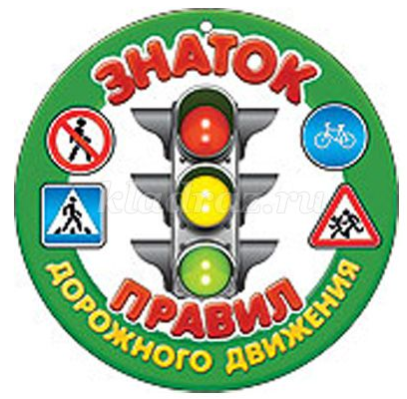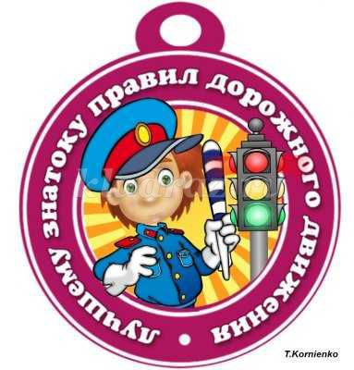

Воспитатель:
Движеньем полон город:
Бегут машины в ряд.
Цветные светофоры
И день и ночь горят.
Шагая осторожно,
За улицей следи
И только там, где можно,
И только там, где можно,
И только гам её переходи!
И там, где днём трамваи
Спешат со всех сторон:
Нельзя ходить зевая,
Нельзя считать ворон!
Шагая осторожно,
За улицей следи,
И только там, где можно,
И только там, где можно,
И только там её переходи!
С. Михалков
- До свидания, ребята. До новых встреч!!!!!Звучит «Песенка о светофоре»( слова Н. Шифриной, музыка Н. Петровой) дети уходят…..

Игра – викторина в старшей-подготовительной группе детского сада по правилам дорожного движения «Знатоки правил дорожного движения»

№ п/п | КОНКУРСЫ | «Почемучки» | «Знайки»
1 | « Вопрос – ответ»
2 | « Загадки»
3 | «Капитанов»
4 | Игра « Светофор»
5 | «Дорожные знаки»
6 | «Разложи транспорт по видам»
7 | Игра « Разрешается или запрещается»
8 | Клятва
 | Итого:

